Profit banaka i opšta ekonomska kriza
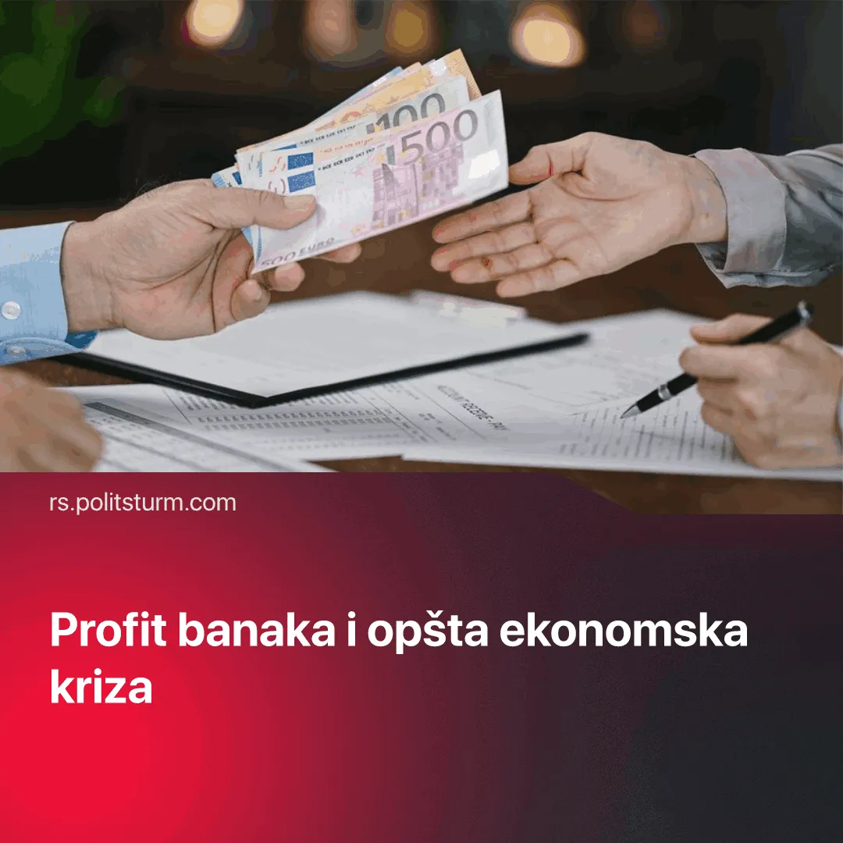

Оригинални чланак
2026-03-20
2 мин. читања

Kako se kriza rastućih troškova života zaoštrava, tako rastu i profiti najkrupnijih banaka u Srbiji.
Detalji. Prihodi i neto dobit 6 banaka koje kontrolišu čak tri četvrtine banakarskog tržišta Srbije trenutno rastu, premašujući čak i rekorde iz 2024. godine, a uprkos ograničenjima kamatnih stopa od strane Narodne banke.
Dok vlasnici ovih kompanija izvlače milijarde, radnici se dave u dugovima. Iz anketa i istraživanja uslova života radnika automobilske industrije u Srbiji se jasno vidi da čak dve trećine radnika otplaćuje kredite koji u dosta slučajeva zauzimaju čak 50% zarade.
Konkretno, ukupna zarada banaka iznosi 182 milijarde dinara, to jest 1,5 milijarda evra. Ipak, uprkos rastu kreditne aktivnosti od čak 15 odsto, neto prihod od kamata je povećan za nešto manje od jedan odsto u odnosu na 2024. godinu. To znaći da uprkos rastu apsolutnog iznosa profita, profitna stopa (odnos uloženog kapitala i ostvarenog profita), pada.
I sam rast kreditne aktivnosti je indikator krize, pošto je posledica nedostatka neophodnih sredstava. I pojedinci i firme podižu kredite kako bi preživeli i skrpili kraj s krajem, ne da bi priuštili luksuz.
Treba da znate. Pad stope profita banaka uprkos rastu prihoda u odnosu na poslednjih par godina je očigledna posledica svetske kapitalističke krize. Ova pojava nije nešto što je novost za naučni socijalizam - još je Marks objasnio neminovan pad stope profita, ne uprkos, već upravo zbog razvoja kapitalističkih tržišta i proizvodnje.
Kriza, naravno, dovodi do talasa bankrota firmi koje su gubitnici na tržištu i posledično proizvodi masovnu nezaposlenost. Prošle godine, čak 20.000 radnika u Srbiji su izgubili svoja radna mesta prilikom gašenja raznih subvencionisanih stranih fabrika, što je posledica sve većeg uliva kineskog kapitala na evropska tržišta. Naime, kineski kapital je počeo da investira velike sume novca u evropu 2010-tih godina. Vrhunac investicija bio je dostignut 2016. godine, kada su dostigle čak 100 milijardi evra, a zemlje koje su dobile najveće investicije bile su najveće ekonomije evrope poput Nemačke,Velike Britanije i Francuske.
Investicije su dominantno bile koncentrisane u sektorima tehnologije, transporta, nekretnina i energije. Jedan od najteže pogođenih sektora je automobilska industrija koja zapošljava nešto više od 13 miliona radnika. Tržišni udeo kinseskih automobila je iznosio 5.8% 2025. godine, što je skoro duplo u odnosu na 2024. godinu. Situacija se neće poboljšati u budućnosti za evropski kapital, jer se predviđa da će 2035. godine tržišni udeo kineskih automobila da dostigne čak 15.5%.
Posledice ovakvih masovnih tržišnih gubitaka osećaju radnici širom Evrope, naime samo poslednje dve godine više od 100.000 radnika izgubilo je svoja radna mesta u auto industriji.
Kapitalističke države, kao izvršni odbori svoje kapitalističke klase, neumorno rade na ublažavanju posledice kriza i to naročito za najveće kapitalističke kartele i korporacije. Ovo često poprima formu pukog odlaganja kriza, a najbolja alatka za to je finansiranje ratova za preraspodelu nacionalnih tržišta. Svedoci smo ratne retorike i naoružavanja u svim državama, kao i sve bržeg otvaranja, kako starih tako i novih, ratnih žarišta širom sveta.
Zaključak. Socijalistički sistem u SSSR-u sa svim svojim manama je pokazao da je društvo bez eksploatacije čoveka od strane čoveka, i s time cikličnih kriza koje uništavaju milijarde života na globalnom nivou, sasvim moguće izgraditi.
Reforme kao i “dobri” kapitalistički političari ne mogu da “poprave” kapitalistički sistem jer su krize, eksploatacija čoveka od strane čoveka, pljačkaški ratovi itd. neizbežna posledica samog kapitalizma. Oni mogu samo da šminkaju i ulepšavaju sve posledice kapitalizma. Umesto prepoznavanja sve većih zaoštravanja kapitalističkih kontradikcija oni bi da ih zatupe i da izbegnu logički zaključak zaoštravanja kontradikcija - uspostavljanje političke vlasti radničke klase i sistema socijalističke privrede u kojem se proizvodi zarad zadovoljavanja ljudskih potreba, a ne za bogaćenje manjine eksploatatora.

Оригинални чланак

